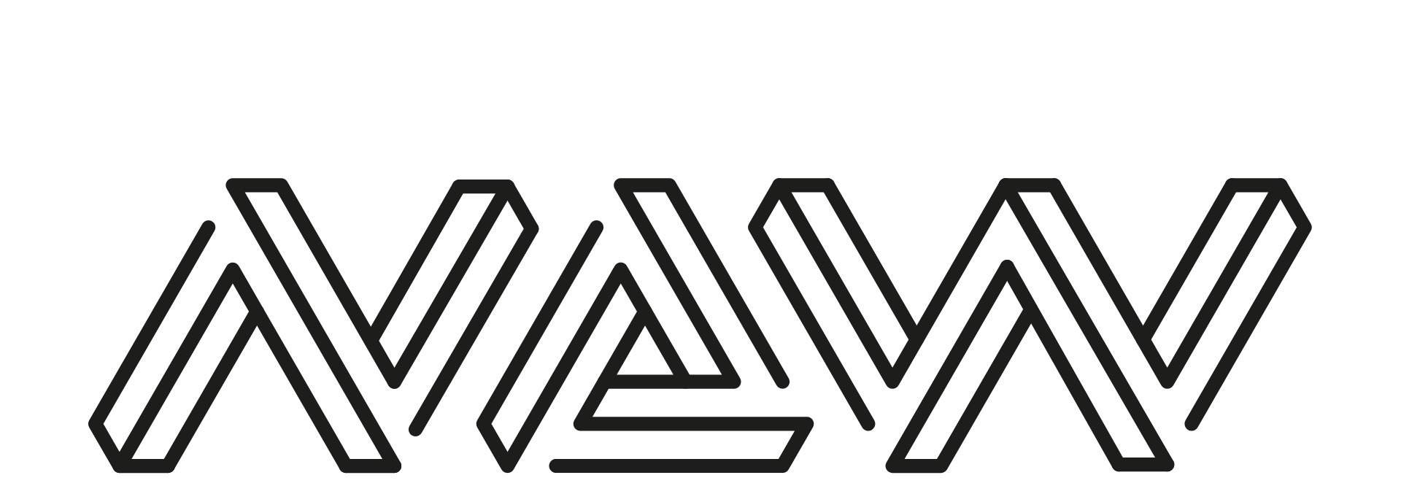
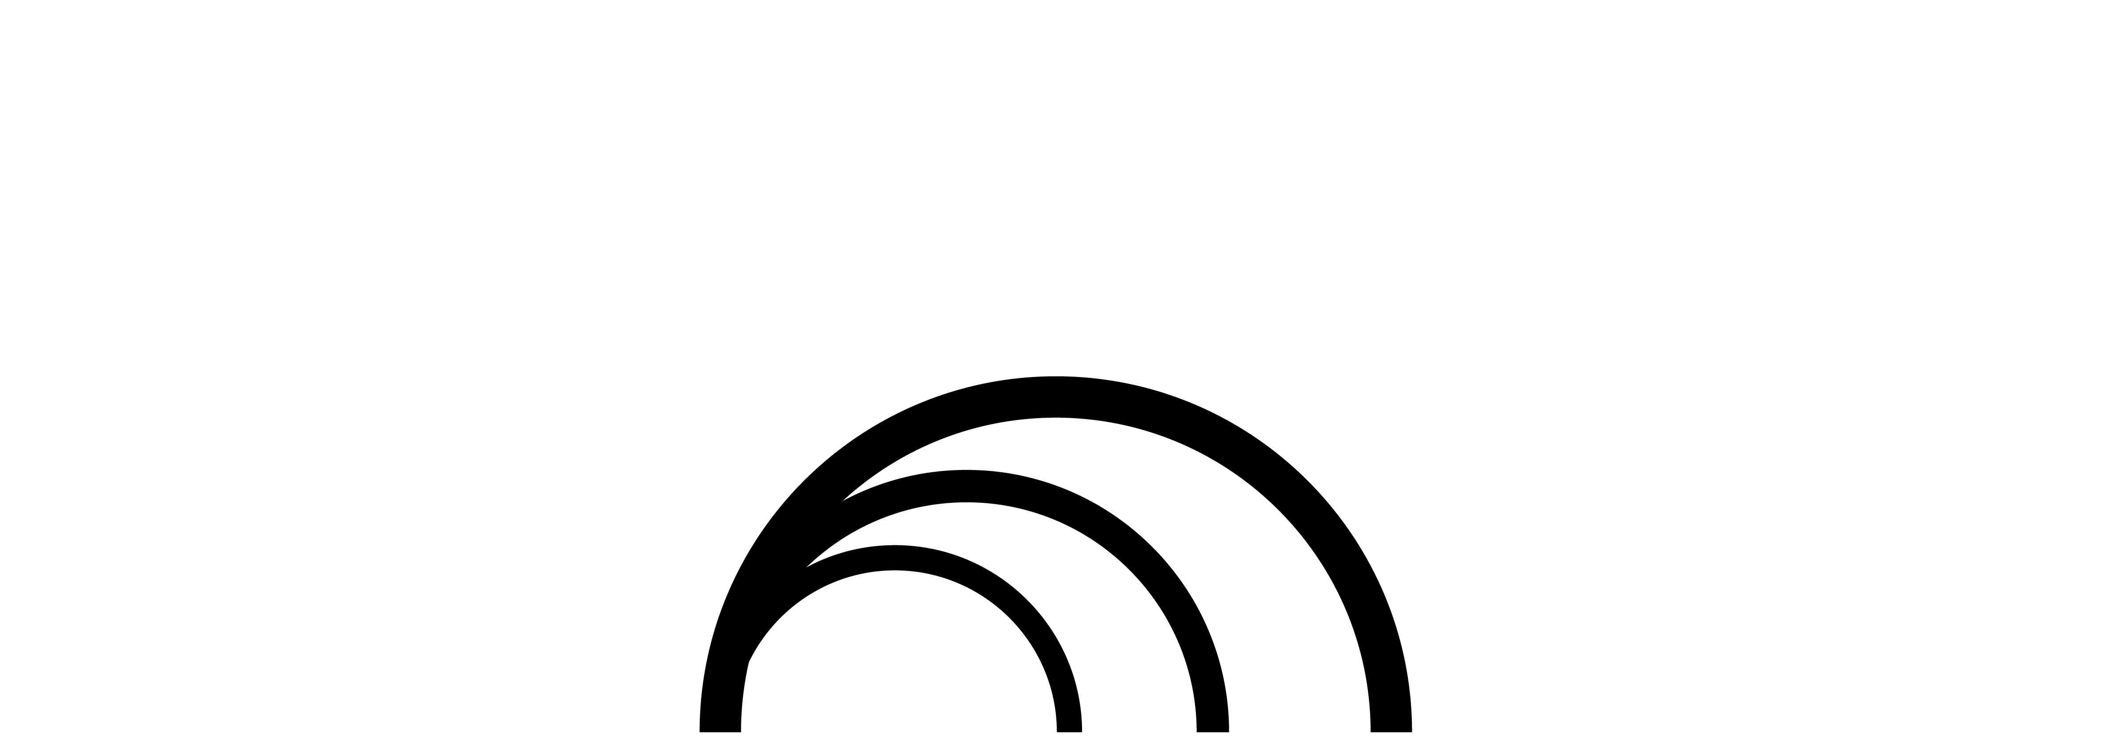
LETTURE
A DIALOGO CON LA BIBBIA ILLUSTRATA DA DALÍ
Mostra a cura di Elena Biani e Tommaso Zijno

Sabato 14 febbraio 2026, alle ore 18:30, la Galleria delle Arti, spazio multidisciplinare nel cuore del quartiere romano di San Lorenzo, inaugura la mostra Letture. A dialogo con la Bibbia illustrata da Dalí, a cura di Elena Biani e Tommaso Zijno, visitabile fino al 26 aprile 2026.
L’esposizione riunisce le opere di Elena Friederika Ballof, Gloria Di Bella, Fabian Negrin, Andrea Pucci, Valerio Paolucci, Simone Rea ed Elisa Seitzinger, poste in relazione con cinque tavole tratte dalla Biblia Sacra Vulgatae Editiones illustrata da Salvador Dalí, pubblicata da Rizzoli nel 1967. L’opera del maestro catalano diventa così il punto di partenza di un confronto visivo e interpretativo con le ricerche di sette artisti contemporanei.
Il titolo è una dichiarazione di intenti: Letture rifiuta visioni stereotipate e approcci rigidamente storicizzati, aprendo un dialogo nuovo con le icone sacre. La Bibbia, dopo secoli dalla sua stesura, resta il libro più tradotto e illustrato della storia, un testo che ha attraversato ininterrottamente l’immaginario dell’arte occidentale, ponendo generazioni di artisti di fronte alla necessità e al rischio dell’interpretazione.
Nel corso dei secoli, maestri come Michelangelo, Dürer e Chagall si sono confrontati con i suoi racconti, rileggendoli attraverso il linguaggio e le urgenze del proprio tempo. Ogni immagine diventa così una lettura: parziale, situata, storicamente determinata. In questo senso, tanto le tavole di Dalí quanto gli interventi degli artisti in mostra si configurano come atti interpretativi autonomi, capaci di generare nuovi livelli di senso e nuove possibilità narrative.
L’allestimento accompagna il visitatore in un percorso che alterna confronto e sospensione, avvicinando le illustrazioni di Dalí alle opere contemporanee in un gioco di rimandi visivi, affinità formali e frizioni simboliche. La Galleria delle Arti, da anni attiva nella promozione della ricerca artistica nel quartiere di San Lorenzo, si conferma così come spazio di sperimentazione e dialogo tra linguaggi, generazioni e tradizioni visive.
In Letture, lo spettatore è invitato a entrare in uno spazio di attraversamento e ascolto, in cui il sacro torna a essere materia interrogabile: non dogma, ma racconto aperto, continuamente riscrivibile attraverso lo sguardo di chi lo osserva e lo narra.

INFORMAZIONI SINTETICHE
Date: 14 febbraio – 26 aprile 2026
Inaugurazione: sabato 14 febbraio 2026, ore 18:30
Luogo: Galleria delle arti, Via dei Sabelli 2, Roma
Orari di apertura: dal giovedì al sabato, 17:00 – 21:00; altri giorni su appuntamento
Ingresso: gratuito
Contatti stampa e info: kromestudio.press@gmail.com / info@newartway.com

